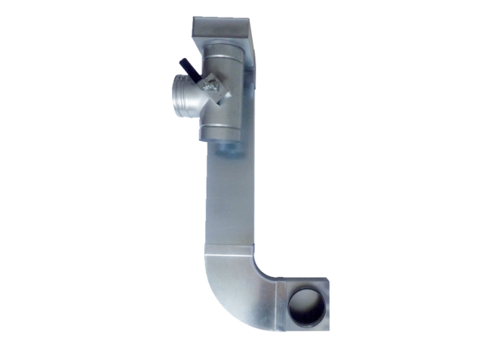Átkötés hőcserélőkhöz WRBY 300-400Csomagolási egység: 1 darabVálaszték: K
Termékszám: 0093.0899Gyártó: MAICO

